Pluri
Histoire-Géo
STA
Informatique
NOM:

Nom du dossier créer dans Mes documents:

Logiciel: GV SIG

Etude 1

Thème: Logiciel de cartographie
GV SIG 1.1

Table des matières
1 - Un peu d'histoire des cartes 2
1.1 - La naissance de la notion de frontière 2
1.2 - Pas d'État sans cadastre 2
1.3 - Utopies égalitaires 3
2 - Le principe de projection 3
2.1 - Quelques types de projections 3
2.2 - Quelle projection utilise alors l'IGN? 4
2.2.1 - Projection Lambert 4
2.3 - Vos conclusions: 6
3 - Qu'est ce qu'un logiciel Système d' Information Géographique communément appelé SIG? 6
4 - Création de cartes 7
4.1 - Objectifs 7
4.2 - Mise en place 7
4.3 - Présentation de l'espace de travail 8
4.4 - Réalisation d'une carte 8
4.4.1 - Création d'une vue 8
4.4.2 - Ajout des couches 9
4.4.3 - Création d'une vue d'ensemble 12
4.4.4 - Présentation des données associées 13
4.4.4.1 - Définition des données 13
4.4.5 - Mise en valeur des données sur la carte 13
4.4.6 - Mise en forme de la carte via le module carte 16
4.4.7 - Outils de base pour la mise en page de la carte 16
4.4.7.1 - Insertion d'un titre de carte 16
4.4.7.2 - Insertion d'une vue 17
4.4.7.3 - Insertion d'une vue générale 17
4.4.7.4 - Outils pour la mise en page 17
4.4.7.5 - Insertion d'une échelle 18
4.4.7.6 - Insertion d'une légende 18
4.4.7.7 - Insertion d'une orientation 19
4.4.7.8 - Finalisation 19
4.5 - Cartes à créer: 19
4.5.1 - Département nomenclature 19
4.5.2 - Département - Forêts et Rivières 21
4.5.3 - Département - Espaces bâtis et route 22

Un peu d'histoire des cartes
Source: http://expositions.bnf.fr/cartes/

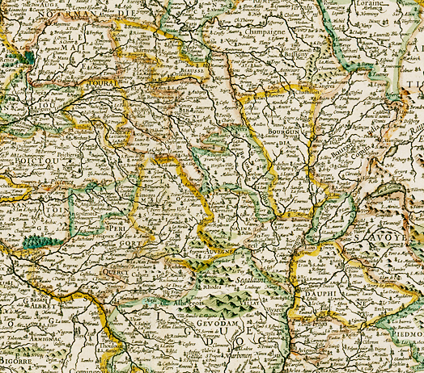
La naissance de la notion de frontière
La carte a contribué à l'émergence de la notion de frontière linéaire que nous connaissons aujourd'hui. Les empires connaissaient des zones frontières toujours fluctuantes et le Moyen Âge, privilégiant le lien féodal, ignorait les frontières. Né avec l'État moderne, la frontière linéaire apparaît sur les cartes à partir du XVe siècle. Mais il faut attendre la fin du XVe siècle pour que le tracé de la frontière devienne un enjeu politique.

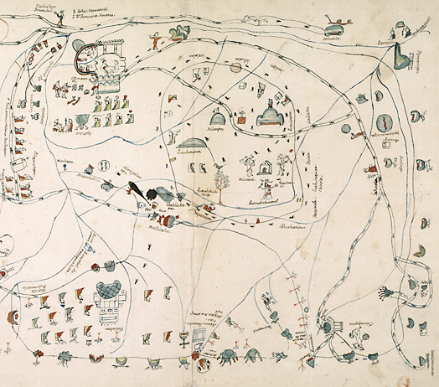

Pas d'État sans cadastre
Égyptiens, Romains, Aztèques ou Chinois, tous jusqu'à Napoléon ont fait du cadastre le moteur de leurs réformes juridiques et fiscales. Mémoire du droit de propriété, ces cartes se sont transformées en pouvoir régulateur et instruments de contrôle du territoire et en pouvoir d'agencement.

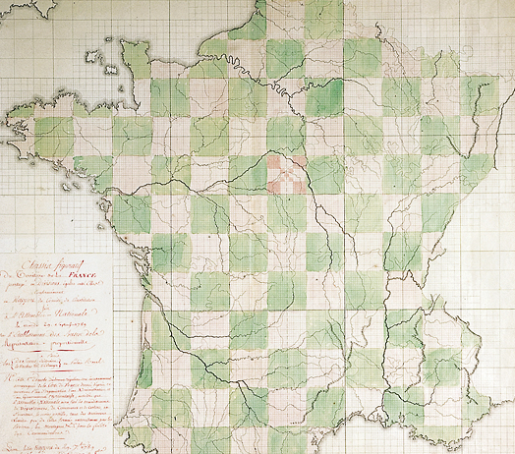
Utopies égalitaires
Parmi les doléances de la Révolution française, le peuple réclamait un cadastre général sur tout le royaume pour mieux asseoir la propriété et établir une justice fiscale débarrassée des privilèges féodaux. En 1780, Robert de Hesseln imagine un cadastre perpétuel à base de carrés gigognes de plus en plus petits jusqu'à la parcelle uniformément carrée de chaque propriétaire. Ce système séduit Sieyès mais aucun cadastre ne vit le jour durant la Révolution.

Le principe de projection
Surface d'une sphère (la terre) et surface plane (le plan)?
Prenez une orange... elle est sphérique, et possède une surface – disons que c'est la terre
Prenez une table... elle est plane, et possède aussi une surface – disons que c'est la surface sur laquelle je vais créer ma carte.
Représenter la surface d'une sphère sur une carte plane équivaut à éplucher mon orange et à essayer de faire en sorte que mes morceaux d'orange puissent « coller » à mon plan.
Si vous essayez, vous verrez que les pelures d'orange feront toujours un bourrelet. Mathématiquement, il est possible de prouver qu'une surface sphérique ne peut pas être représentée sur un plan.
On utilise alors différents types de projection, ce qui donne des cartes amusantes...

Quelques types de projections
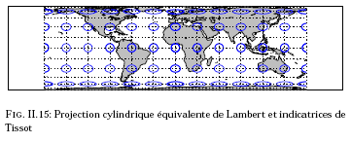

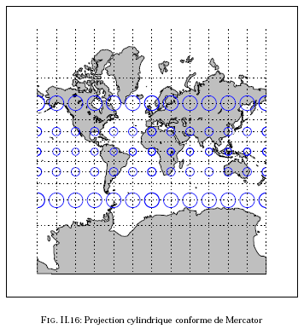
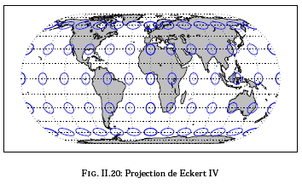
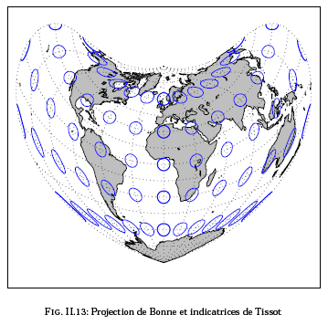
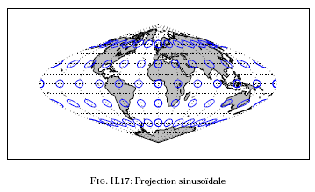

Quelle projection utilise alors l'IGN?

Projection Lambert
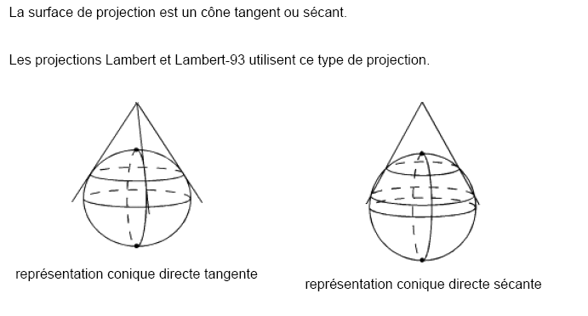
Projection conique sécante
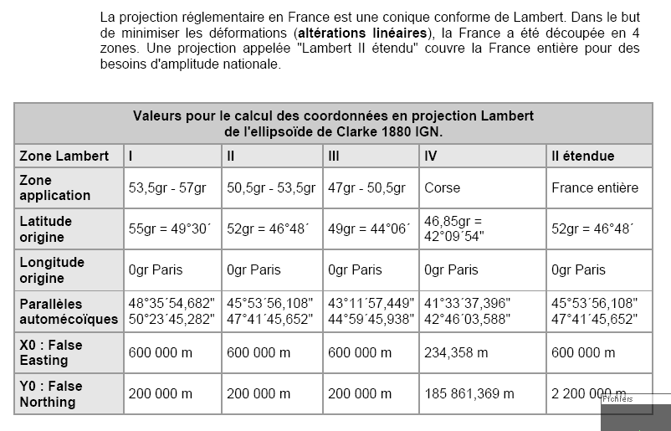
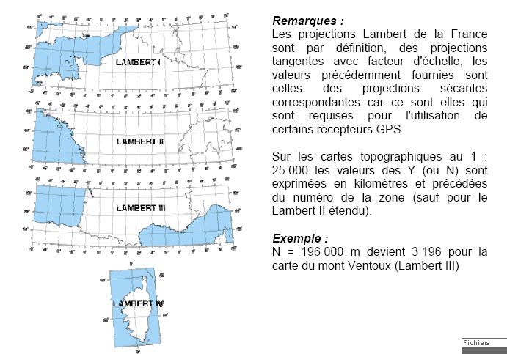

Vos conclusions:
Complétez votre document en répondant aux questions suivantes:
- Pourquoi utilisez en France métropole la projection Lambert?
- Sachant la Guyane Fr (qui se trouve très près de l'équateur), suggérez un type de projection approprié.
- Expliquez pourquoi 4 n° de projection (Lambert I à IV)?

Qu'est ce qu'un logiciel Système d' Information Géographique communément appelé SIG?
C'est une application pouvant mettre en relation des informations géographiques d'une carte avec des informations stockées dans une base de données.
Un SIG a nécessairement besoin pour fonctionner de plusieurs fichiers:
- un fichier de « type » image (modèle vecteur – principe de l'image vectorielle / modèle raster – principe de la photographie numérique). C'est le modèle géographique.
- un fichier de type Base de données. Cette base contient des informations supplémentaires (nom, superficie, ...) de chaque objet géographique.
- un fichier permettant de relier les informations de type carte aux métadonnées.

Création de cartes

Objectifs
- Réaliser une carte des départements de France avec nomenclature (Nom)
- Réaliser une carte des départements des forêts et rivières.
- Réaliser une carte des routes et espaces bâtis.

Mise en place
- Copier le dossier « donnees france » dans votre dossier mes documents/gvsig
- Explorez le contenu du dossier - pourquoi 3 types de fichiers
Format dbf = données associées à un format de base de données, vous pouvez les ouvrir avec le classeur d'open office.
Format shp = données géographiques (coordonnées XY) associées
Format shx = fichiers d'index liant le shp avec le dbf
- Lancer GVSIG

Présentation de l'espace de travail
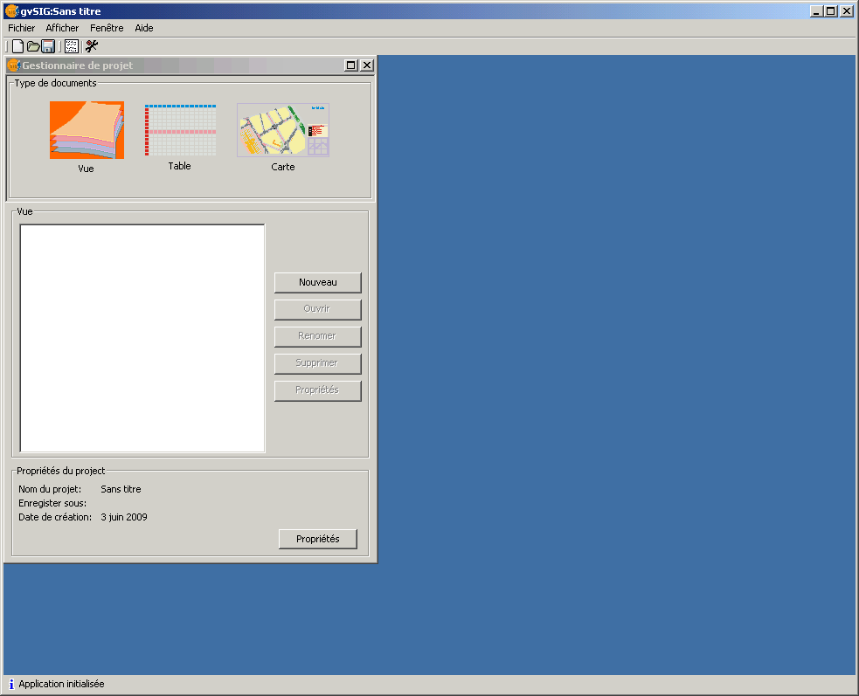
- VUE = Espace des couches géographiques
- TABLE = Visualisation des données associées aux couches
- CARTE = Mise en forme des cartes sur papier

Réalisation d'une carte

Création d'une vue
Dans l'espace des vues, créer une nouvelle vue de nom
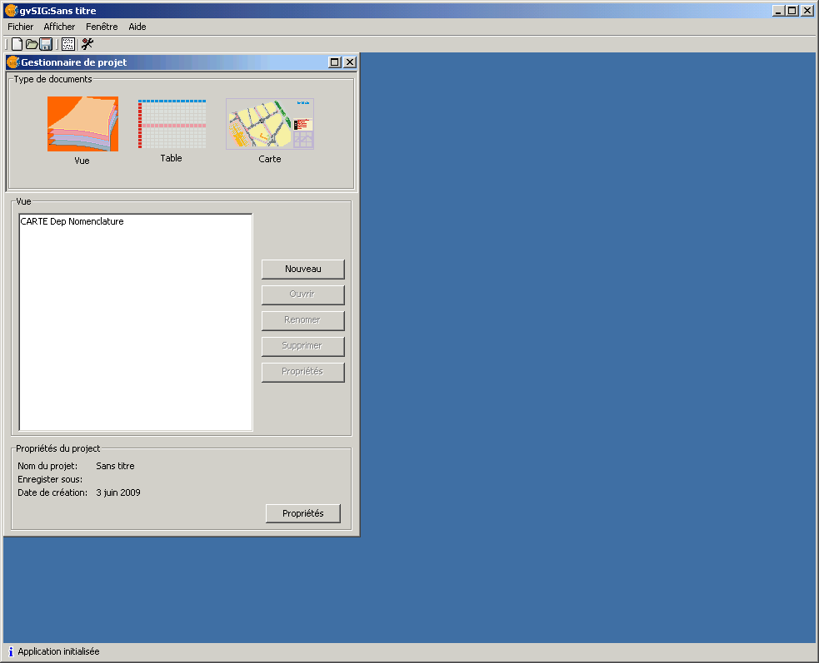
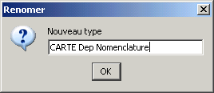
puis ouvrir cette vue.

Ajout des couches
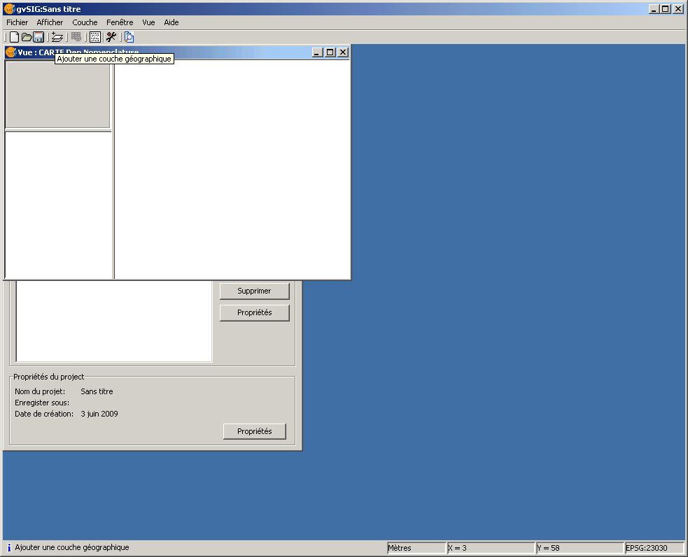
- 4ème icône, puis onglet Fichier / Ajouter puis se déplacer dans les dossiers jusqu'à atteindre le fichier shp « departement »
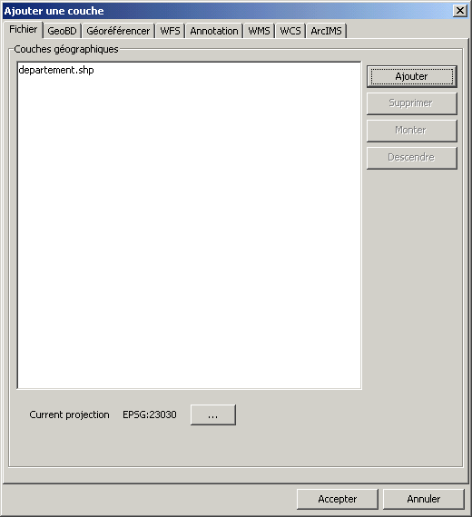
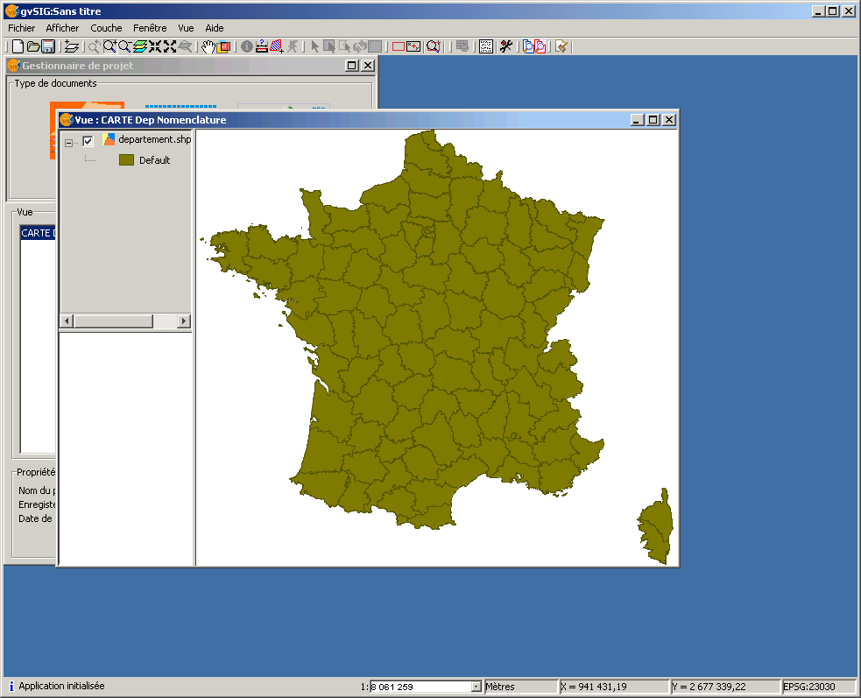

- Basculer en plein écran

Création d'une vue d'ensemble
- Vue / Cofig une vue d'ensemble
- Reprendre le même fichier departement
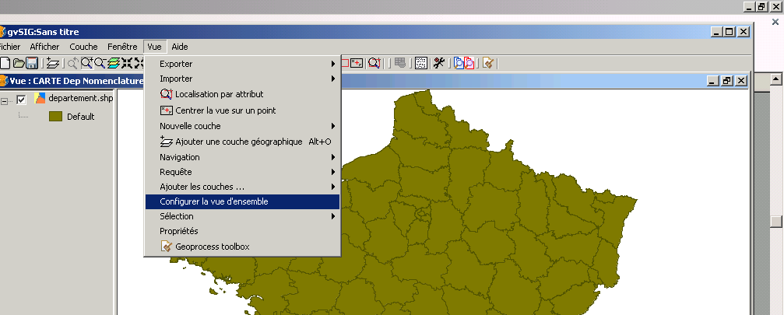

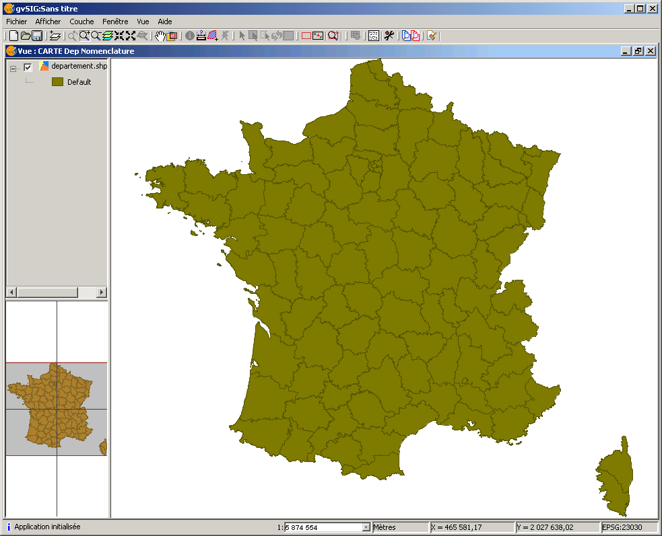

Présentation des données associées
- Commencer l'édition de la couche
- Afficher les attributs de la couche
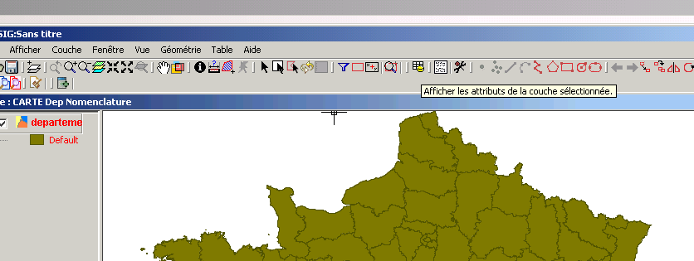
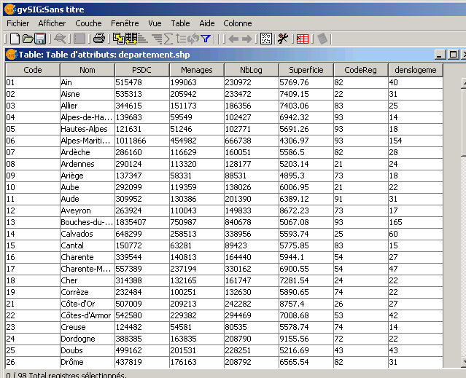

Définition des données
A l'aide d'un navigateur, rechercher sur le site de l'INSEE les définitions suivantes:
- PSDC

- Ménages au sens du recensement (ordinaires)

- Fermer la table d'attribut

Mise en valeur des données sur la carte
- Toujour en mode édition, clic droit sur la couche : Propriétés
- Attribuer aux PSDC des intervalles égaux (10 intervalles) puis accepter
- Refaire la même manipulation mais avec des intervalles quantiles

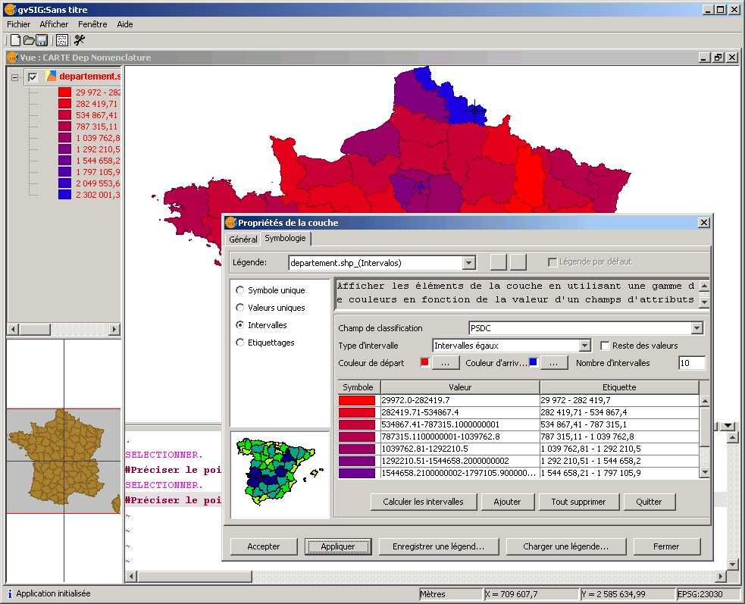
Définitions intervalles égaux et quantiles
- Intervalles égaux:

- Intervalles quantiles:

Exemple

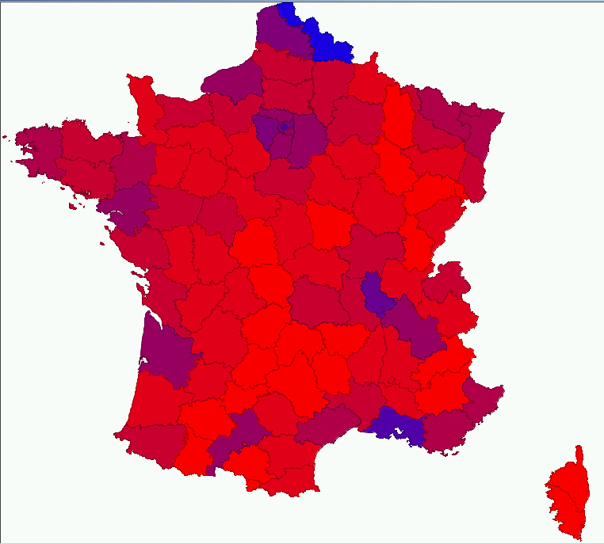
Vos remarques

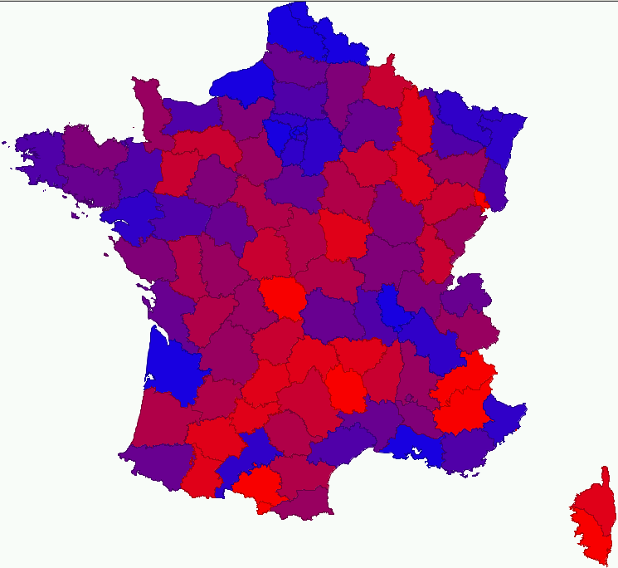

Mise en forme de la carte via le module carte
- Réduire votre vue, puis créer une nouvelle carte que vous renommerez « département »
- Basculer en plein écran

Outils de base pour la mise en page de la carte

Insertion d'un titre de carte
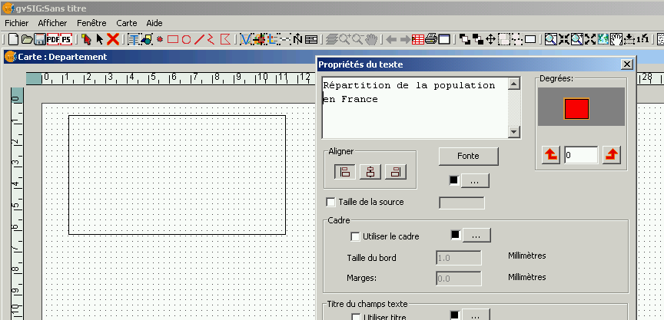
- Délimitez une zone puis saisir
- La taille du texte dépend de la taille de la zone de texte!
- En activant la flèche noire (7ème bouton) vous pouvez redimensionner la zone texte.

Insertion d'une vue

Insertion d'une vue générale
- Tracer la zone de la carte
- Dans la fenêtre propritété du bloc de vue
- Activer la seule vue disponible
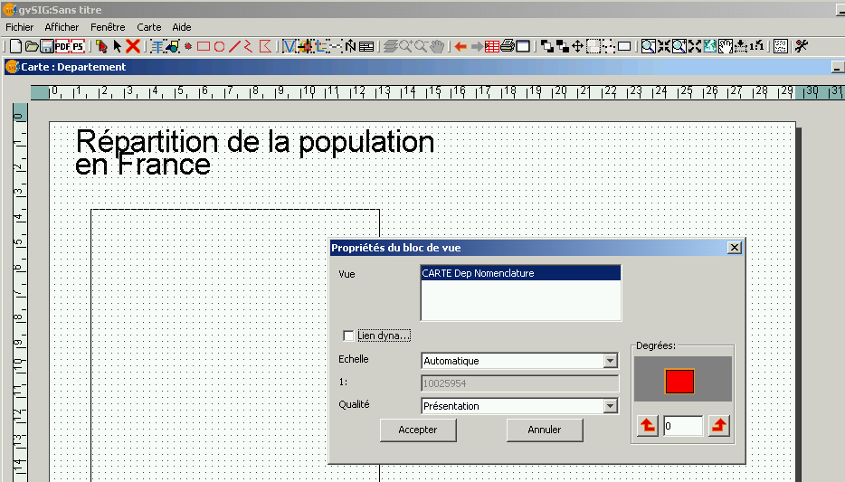
- Décocher Lien dynamique
- Accepter
- Avec l'aide de la première main, déplacer la zone vue, et dézoomez afin de visualiser les bretons du Finistère et les corses de la Corse du Sud

Outils pour la mise en page
La fenêtre de mise en page de la carte doit être active.
- L'outil vue générale est pratique quand un clic malencontreux vous à fait zoomer.
- La flèche noire permet de sélectionner un objet, la barre d'outils s'adaptera en conséquence.

Insertion d'une échelle
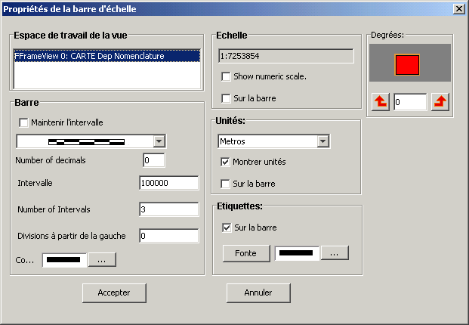
- Sélection de la FrameView = fenêtre
1
2
3
4
5
6
7
- Permet à première vue de bloquer l'intervalle choisi plus bas
- Choix du type de symbole pour l'échelle
- Choix d'un intervalle lisible
- Indications pour une lecture plus facile
- Une évidence...
- Idem

Insertion d'une légende
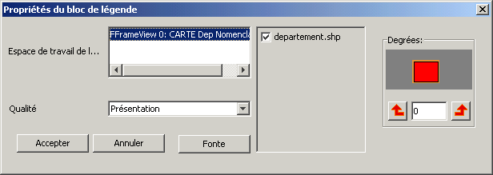

Insertion d'une orientation

Finalisation
Vous devez obtenir cela:
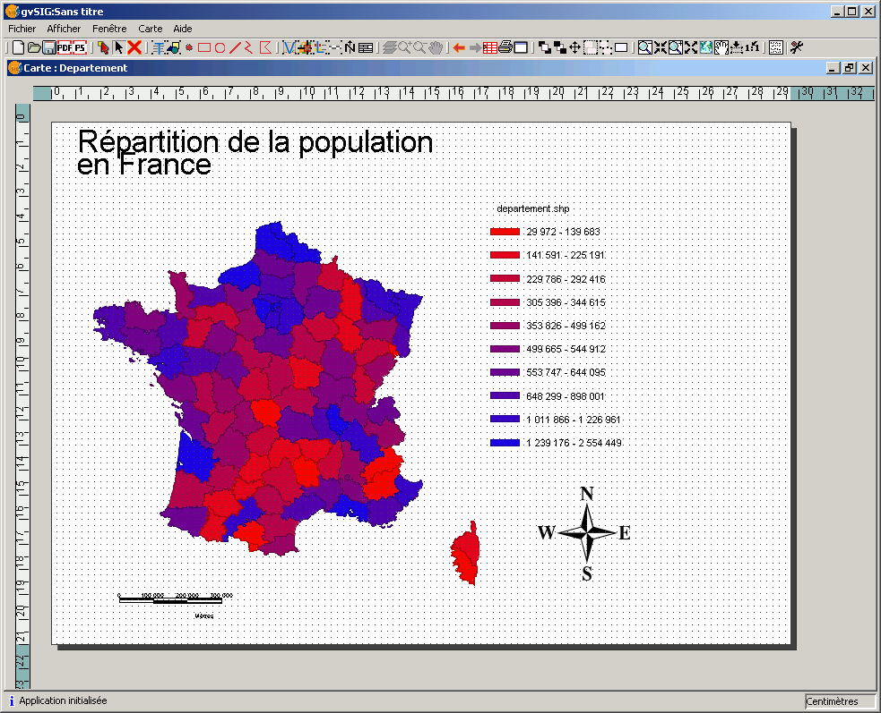

Cartes à créer:

Département nomenclature
Une carte département nomenclature basée sur le shp département avec le nom des départements.
Cette carte sera enregistrée dans l'espace des cartes sous le nom « depart nomenclature »

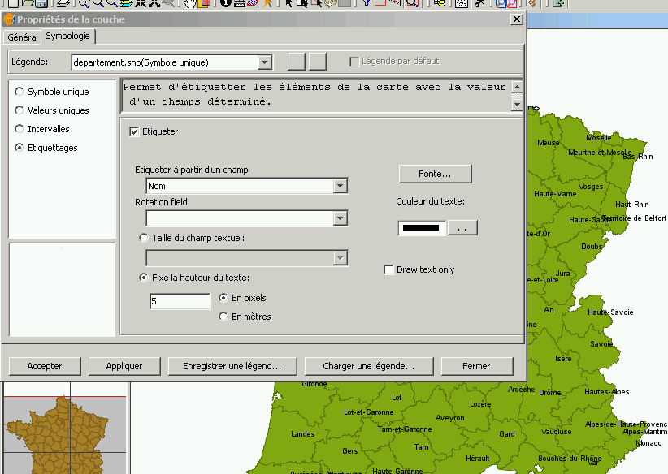

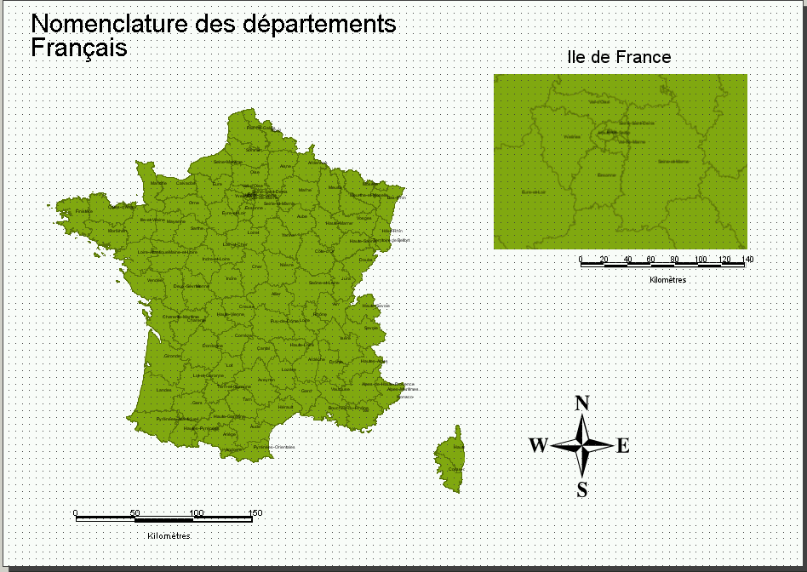

- 2 vues
- 2 echelles

Département - Forêts et Rivières
- Dans l'espace des vues, ajouter les couches Hydorgraphie et Foret (polylignes et regions soit 4 couches)
- Dans l'espace des cartes, créer la carte « depart foret riviere »
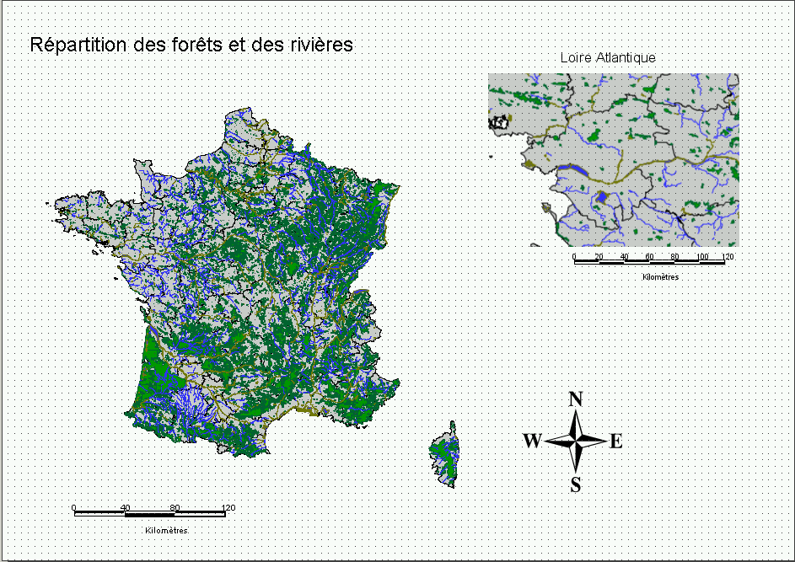
Aide à la réalisation
- Ne plus appeler les étiquettes pour la couche departement + fond gris
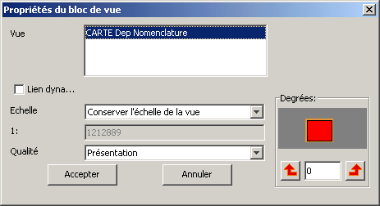
- Modifier les couleurs (vert et bleu)
- Pour la carte, après sélection de la seconde vue, ne pas oublier de conserver l'échelle de la vue

Département - Espaces bâtis et route
- Dans l'espace des vues, ajouter les couches espaces batis et routes
- Dans l'espace des cartes, créer la carte « depart batis route »
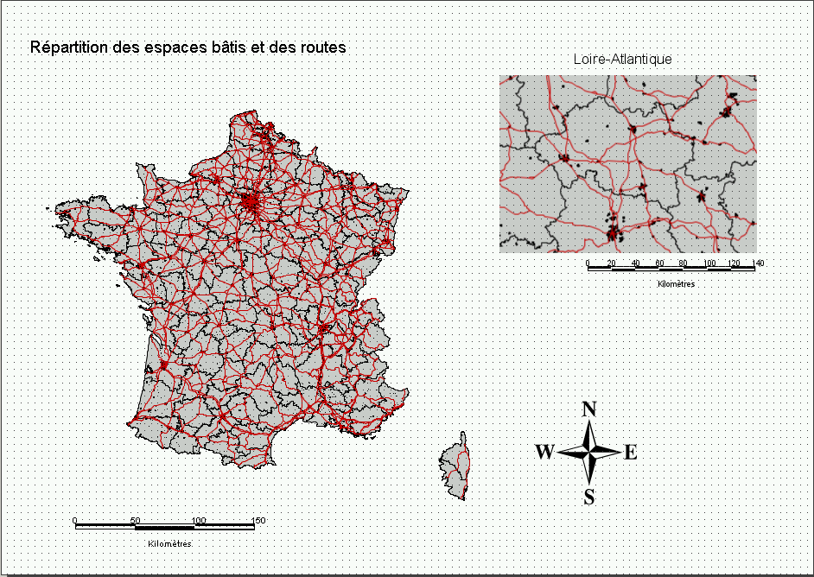

Enregistrer votre projet!

